**PROYEK MAHASISWA**

**APLIKASI PERPUSTAKAAN JAYA**



Disusun Oleh:

**KELOMPOK PERPUS**

1. **Eric Candra (2226240059)**
2. **Nabila (2226240101)**

Mata Kuliah : Pengembangan Aplikasi Web1

Kelas : SI4B

Semester : 4

Dosen : Nur Rachmat, M.Kom.

**PROGRAM STUDI SISTEM INFORMASI**

**FAKULTAS ILMU KOMPUTER DAN REKAYASA**

**UNIVERSITAS MULTI DATA PALEMBANG**

**TAHUN 2024/2025**

**DAFTAR ISI**

**BAB I** 3

Pendahuluan 3

**1.1.** **Latar Belakang** 3

**1.2.** **Rumusan Masalah** 4

**1.3.** **Tujuan dan Manfaat** 4

**1.4.** **Skenario Pemanfaatan Aplikasi oleh Pengguna** 5

**BAB II** 6

Persiapan Proyek 6

**2.1 Personel yang Terlibat dan Pembagian Tugas** 6

**2.2. Biaya yang Dibutuhkan** 7

**2.3. Jadwal Pelaksanaan** 7

**BAB 3** 9

Pelaksanaan Proyek 9

**3.1. Desain Mockup** 9

2. Halaman dashboard 10

3. Halaman Buku 10

4. Halaman Anggota 11

5. Halaman Petugas 11

6. Halaman Peminjaman 12

3.2 Perancangan Database 13

3.3Tampilan Aplikasi 16

2. Halaman Login 17

3. Halaman depan 17

2. Halaman dashboard 19

7. Halaman Buku admin dan anggota 20

8. Halaman Anggota Admin dan Anggota 21

9. Halaman petugas admin dan anggota 23

5. Halaman Peminjaman Admin dan Anggota 25

3.4. Realisasi Jadwal Pelaksanaan 26

3.5. Realisasi Pembagian Tugas 27

3.6. Link Terkait 28

**BAB 4** 29

**Penutup** 29

4.1. Kesimpulan 29

**4.2. Saran** 29

# **BAB I**

## Pendahuluan

* 1. **Latar Belakang**

Seiring perkembangan zaman, teknologi informasi pun semakin pesat, pemanfaatan internet telah menjadi sebuah kebutuhan bagi kehidupan sehari-hari. Pembuatan website perpustakaan yang terintegrasi dengan tabel anggota, buku, petugas, peminjaman dan entitas atau komponen lainnya merupakan langkah strategis untuk meningkatkan efektivitas, efisiensi, dan aksesibilitas layanan perpustakaan.

Dengan menggunakan teknologi pemrograman web, perpustakaan dapat menyederhanakan pengelolaan data buku, memastikan informasi yang akurat dan terkini, serta mendukung pelayanan peminjaman buku dengan lebih baik. Adanya database yang terintegrasi memungkinkan pelacakan anggota secara efisien dan memudahkan koordinasi antara petugas perpustakaan, dan pihak lainnya.

Oleh karena itu, pembuatan situs web perpustakaan yang menggunakan pemrograman web tingkat lanjut dan terintegrasi dengan database memberikan landasan yang kuat untuk perubahan positif dalam pemberian layanan peminjaman buku.

* 1. **Rumusan Masalah**

1. Bagaimana merancang dan mengembangkan sistem pemrograman web perpustakaan yang terintegrasi dengan tabel anggota, buku, petugas, peminjaman dan lainnya untuk meningkatkan efektivitas dan efisiensi pelayanan perpustakaan?

2. Bagaimana pengguna dapat mengakses informasi terkait peminjaman buku dan pelayanan perpustakaan melalui aplikasi tanpa memerlukan log in, sementara tetap menjaga keamanan database?

3. Bagaimana pemrograman web dapat mendukung upaya edukasi pembelajaran melalui platform perpustakaan, termasuk penyediaan informasi tentang buku buku yang dapat dipinjam oleh pengguna?

### **1.3. Tujuan dan Manfaat**

**1.3.1. Tujuan**

1. Meningkatkan koordinasi dan kolaborasi antara tim petugas perpustakaan dengan menyediakan platform yang memungkinkan akses cepat dan terkini terhadap informasi yang ada.
2. Menjaga keamanan dan privasi data dengan membatasi akses ke database, sehingga hanya informasi umum yang dapat diakses oleh pengguna tanpa log in.
3. Menyediakan sumber informasi pembelajaran yang akurat, dapat dipahami, dan mudah diakses oleh pengguna melalui platform pemrograman web perpustakaaan.
   * 1. **Manfaat**

1. Peningkatan efektivitas, efisiensi, dan aksesibilitas data buku, anggota, petugas, peminjaman buku.

2. Akses mudah dan cepat untuk pengguna tanpa hambatan log in, kemudian peningkatan keamanan terhadap data-data yang ada.

3. Meningkatkan kenyamanan bagi pengguna dengan menyediakan informasi buku yang dapat dipahami dan relevan.

### **1.4. Skenario Pemanfaatan Aplikasi oleh Pengguna**

Aplikasi yang dibuat merupakan suatu aplikasi yang menyediakan informasi tentang perpustakaan. Terdapat 2 role penggunaan pada aplikasi ini, yaitu pengguna dan admin.

Penggun dapat merupakan masyarakat umum, pengguna dapat mengakses website dan informasi yang berada di dalamnya tanpa perlu memiliki akun. Tetapi, pengguna tidak dapat mengakses database yang ada karena itu merupakan rahasia perpustakaan dan untuk menjaga privasi yang ada.

Kemudian, admin merupakan penyedia database, yang dapat mengakses database, menambah, mengedit, atau menghapus data buku, anggota, petugas, peminjaman. Database ini menunjukkan relasi yang terdapat di perpustakaan, yang dapat membantu meningkatkan keefektifan ketika ingin mengetahui informasi data buku, anggota, petugas, peminjaman. Database ini juga membantu mempermudah ketika mencari hubungan antar data.

# **BAB II**

## Persiapan Proyek

### **2.1 Personel yang Terlibat dan Pembagian Tugas**

Proyek ini melibatkan 2 orang di dalamnya, terdiri dari Eric Candra dan Nabila. 2 anggota bekerja sama dan membagi tugas untuk memastikan proyek ini dapat terselesaikan dengan baik.

Tabel 2.1 Personel yang terlibat

|  |  |  |
| --- | --- | --- |
| **No** | **Nama** | **Pembagian Tugas** |
| 1. | Eric Candra (2226240059) | 1. Laporan 2. Controller, model, dan migration tabel anggota, buku, petugas, peminjaman. 3. Fitur tambah, hapus, dan delete tabel anggota, buku, petugas, peminjaman. 4. Menu logout 5. Halaman depan 6. Menu home 7. Autentikasi 8. Postman 9. API |
| 2. | Nabila (2226240101) | 1. Laporan 2. Melanjutkan ISI Controller, model, dan migration tabel anggota, buku, petugas, peminjaman. 3. Halaman depan 4. Postman 5. Register dan log in 6. Autentifikasi 7. API |

### **2.2. Biaya yang Dibutuhkan**

Dalam mengembangkan aplikasi ini, ada beberapa fitur atau software yang kami perlukan, diantaranya adalah:

Tabel 2.2 Biaya yang dibutuhkan

|  |  |  |
| --- | --- | --- |
| **No** | **Nama** | **Biaya** |
| 1. | Visual Studio Code | Gratis |
| 2. | Xampp | Gratis |
| 3. | Free HTML landing page (book) | Gratis |
| 4. | Canva (pembuatan logo perpustakaan) | Gratis |

### **2.3. Jadwal Pelaksanaan**

Dalam mengembangkan aplikasi ini, tentunya diperlukan jadwal yang dapat mempermudah dan memastikan waktu pengerjaan agar semuanya terselesaikan tepat waktu. Berikut rencana jadwal pelaksanaannya:

Tabel 2.3 Rencana Jadwal Pelaksanaan

|  |  |  |  |  |  |  |  |  |  |
| --- | --- | --- | --- | --- | --- | --- | --- | --- | --- |
| **No** | **Pekerjaan** | **Minggu** | | | | | | | |
| **1** | **2** | **3** | **4** | **5** | **6** | **7** | **8** |
| 1 | Diskusi Team |  |  |  |  |  |  |  |  |
| 2 | Desain Mockup |  |  |  |  |  |  |  |  |
| 3 | Perancangan Database |  |  |  |  |  |  |  |  |
| 4 | Fitur Aksi (tambah,hapus,ubah) |  |  |  |  |  |  |  |  |
| 5 | Tabel anggota, buku, petugas, peminjaman |  |  |  |  |  |  |  |  |
| 6 | Halaman depan |  |  |  |  |  |  |  |  |
| 7 | Fitur log in dan log out |  |  |  |  |  |  |  |  |
| 8 | API |  |  |  |  |  |  |  |  |
| 9 | Hosting |  |  |  |  |  |  |  |  |

# **BAB 3**

## Pelaksanaan Proyek

### **3.1. Desain Mockup**

1. Halaman depan

Pada halaman depan menampilkan foto rak buku diperpustakaan, berita terbaru perpustakaan, perpustakaan terkini, library, dan perpustakaan history serta pada bagian atas sebelah kanan menampilkan log in dan Register

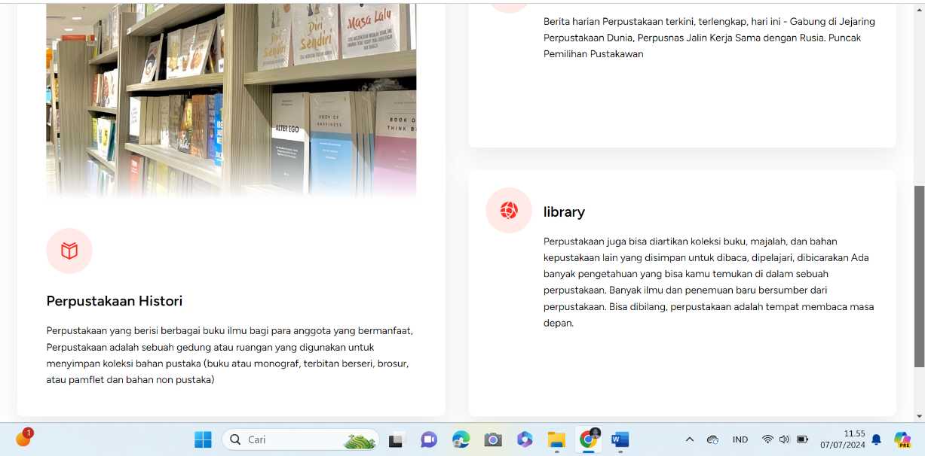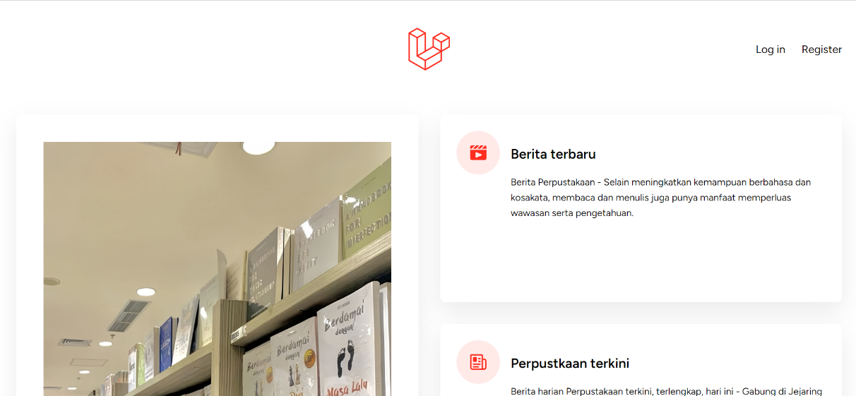

Gambar 3.1.1. Mockup Halaman Depan

1. Halaman dashboard

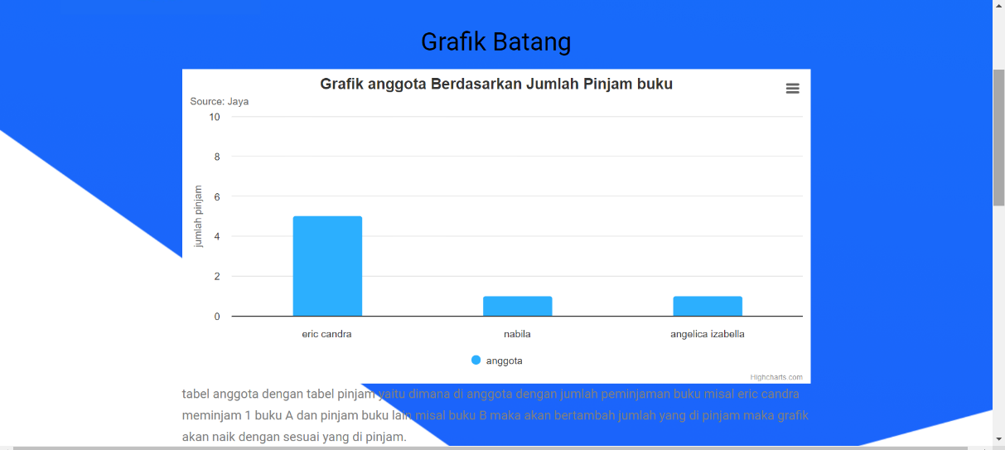Pada bagian menu digrafik batang ini menampilkan jumlah pinjam dan banyak anggota yang meminjam buku ketika ada anggota meminjam 1 buku maka didalam grafik batang akan naik keatas berdasarkan jumlah pinjam jika ada anggota yang meminjam 2 buku maka grafik batang naik ke angka 2 berdasarkan jumlah pinjam serta terdapat nama anggota yang meminjam buku.

Gambar 3.1.2. Mockup Halaman Dashboard

1. Halaman Buku

Pada halaman buku menampilkan logo perpustakaan, kode buku, nama buku, pemgarang, kategori pada bagian sebelah kanan atas akan ditampilkan tombol log out .

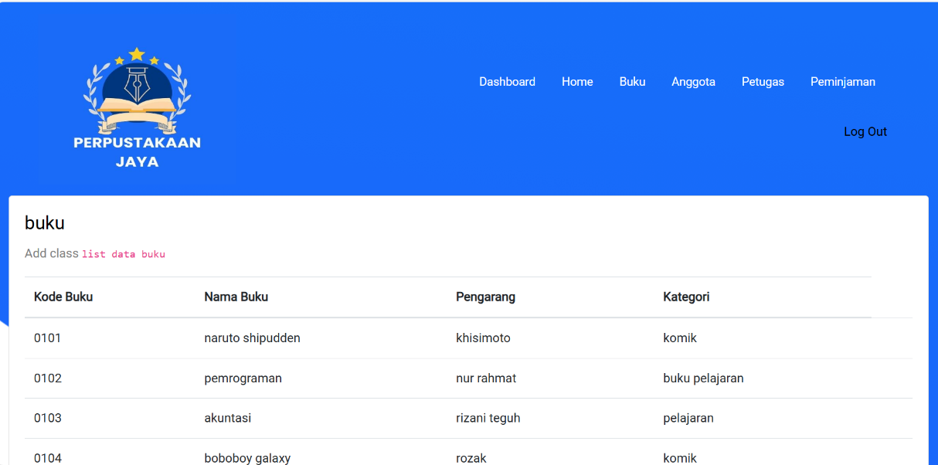

Gambar 3.1.3. Mockup Halaman Buku

1. Halaman Anggota

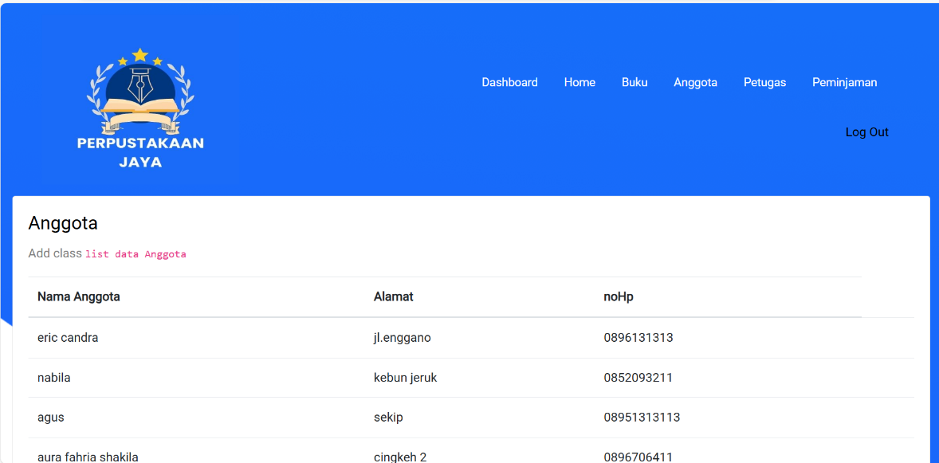Pada halaman anggota menampilkan logo perpustakaan, nama anggota, alamat, no hp dan pada atas sebelah kanan menampilkan tombol log out.

Gambar 3.1.4. Mockup Halaman Anggota

1. Halaman Petugas

Pada halaman petugas ini menampilkan logo perpustakaan, nama petugas, nohp, alamat dan menampilkan tombol log out .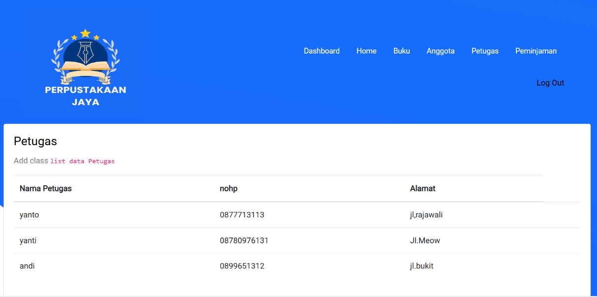

Gambar 3.1.5. Mockup Halaman Petugas

1. Halaman Peminjaman

Pada halaman peminjaman menampilkan logo perpustakaan, jumlah pinjam, kode buku, nama anggota, nama petugas, tanggal pinjam, tanggal kembali , aksi dan ada tombol log out diatas sebelah kanan.

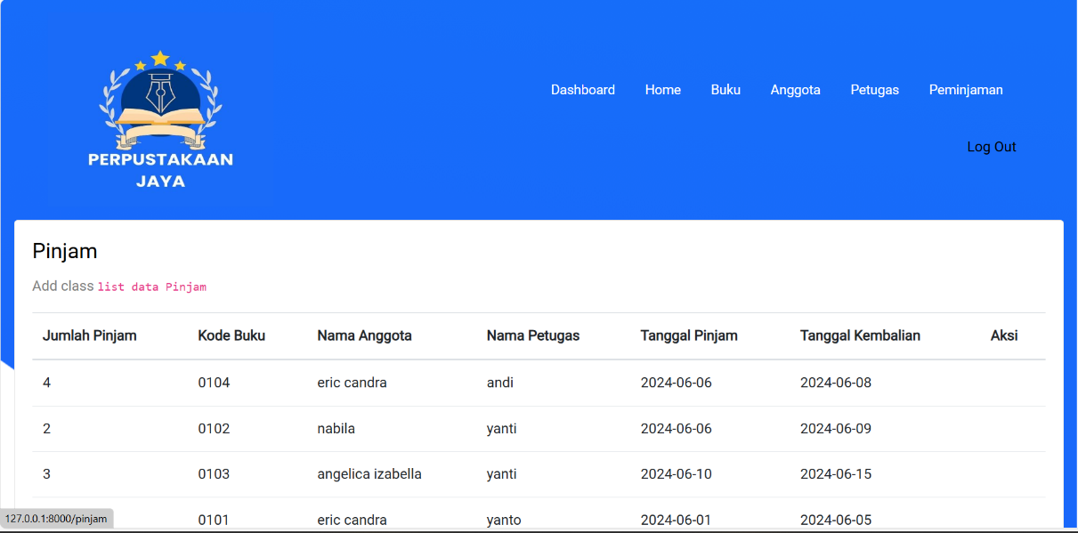

Gambar 3.1.6. Mockup Halaman Peminjaman

## 3.2 Perancangan Database

Database akan terdiri dari 4 tabel,yaitu:

1. buku, menyimpan id buku,kode buku,judul buku,pengarang dan kategori.

|  |  |  |  |
| --- | --- | --- | --- |
| **Field** | **Tipe** | **Panjang** | **Keterangan** |
| id | bigint | 20 | primary |
| kode_buku | char | 10 | Unique |
| nama_buku | varchar | 45 |  |
| pengarang | varchar | 25 |  |
| kategori | varchar | 40 |  |

2. anggota, menyimpan anggota ,nim,nama anggota,prodi dan nomor hp

|  |  |  |  |
| --- | --- | --- | --- |
| **Field** | **Tipe** | **Panjang** | **Keterangan** |
| id | bigint | 20 | Primary |
| nama_anggota | varchar | 30 | Unique |
| alamat | varchar | 25 |  |
| nohp | varchar | 13 |  |

3. petugas , menyimpan id petugas,nama petugas dan nomor hp petugas.

|  |  |  |  |
| --- | --- | --- | --- |
| **Field** | **Tipe** | **Panjang** | **Keterangan** |
| id | bigint | 20 | Primary |
| nama_petugas | char | 25 | Unique |
| nohp | varchar | 13 |  |
| alamat | varchar | 30 |  |

4. pinjam, menyimpan id pinjam, id anggota,dan id buku

|  |  |  |  |
| --- | --- | --- | --- |
| **Field** | **Tipe** | **Panjang** | **Keterangan** |
| id | bigint | 20 | Primary |
| jumlah_pinjam | char | 10 | Unique |
| buku_id | bigint | 20 | foreign key |
| anggota_id | bigint | 20 | foreign key |
| petugas_id | bigint | 20 | foreign key |
| tanggal_pinjam | date |  |  |
| tanggal_kembalian | date |  |  |

## 3.3Tampilan Aplikasi

1. Halaman Register

Pada halaman Register menampilkan Name, Email, Password dan confirm password. Di halaman ini admin atau pengguna terlebih dahulu mendaftar dengan mengisi nama lengkap, email, dan membuat password serta memasukkan password secara ulang untuk dikonfirmasi setelah itu admin atau pengguna bisa kembali ke halaman depan untuk melakukan login pada aku yang telah dibuat.

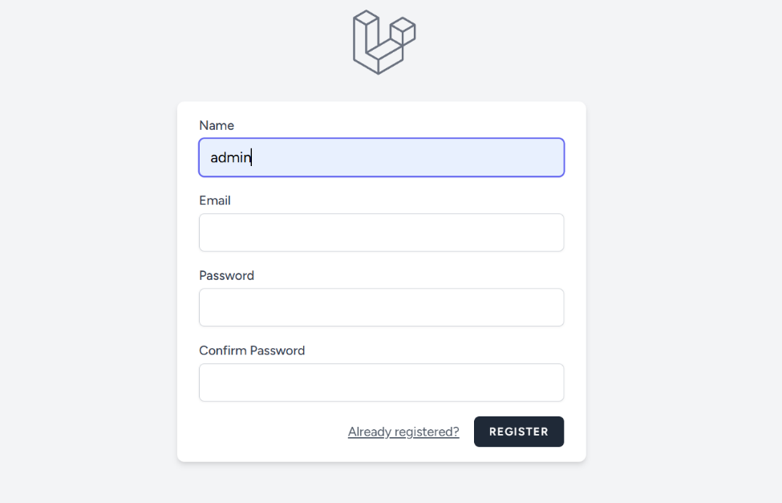

Gambar 1. Mockup Halaman Register

2. Halaman Login

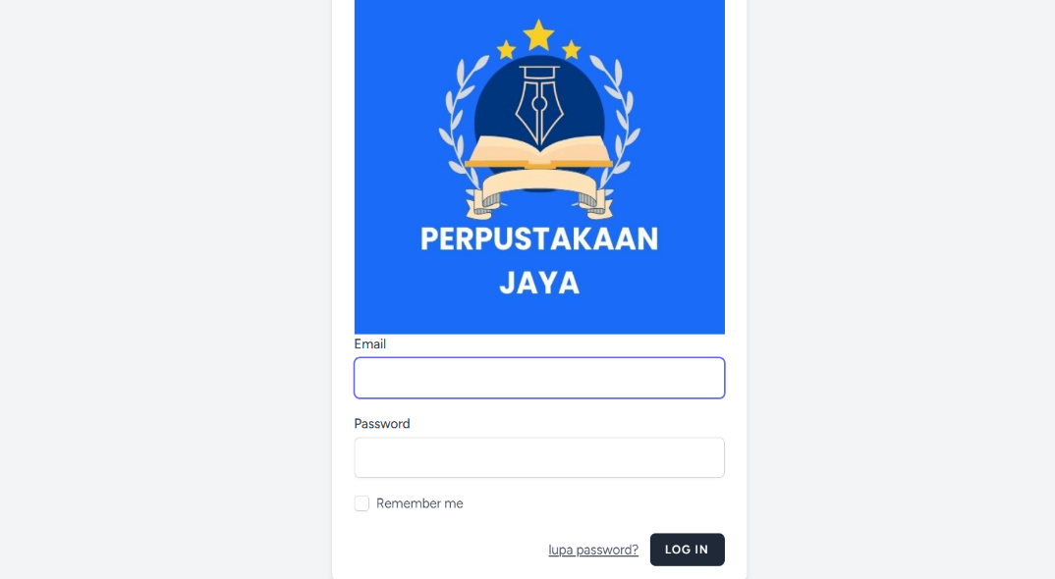Pada halaman login terdapat gambar logo jika pengguna atau admin sudah melakukan register . pengguna atau admin dapat memasukan email yang sudah dibuat tadi dan jika pengguna atau admin lupa dengan password tdi maka bisa mengklik “forgot your password” dan masukkan atau buat password baru kemudian kembali kehalaman log in lagi dengan memasukkan password yang benar agar tidak terjadi kesalahan saat log in.

Gambar 2. Mockup Halaman Log in

### 3. Halaman depan

Pada halaman depan menampilkan nama perpustakaan jaya,tulisan selamat datang diperpustakaan jaya, visi misi perpustakaan jaya, foto serta pengertian perpustakaan menurut para ahli. Kemudian, terdapat pula button selengkapnya yang jika dipilih maka akan menuju ke halaman dashboard

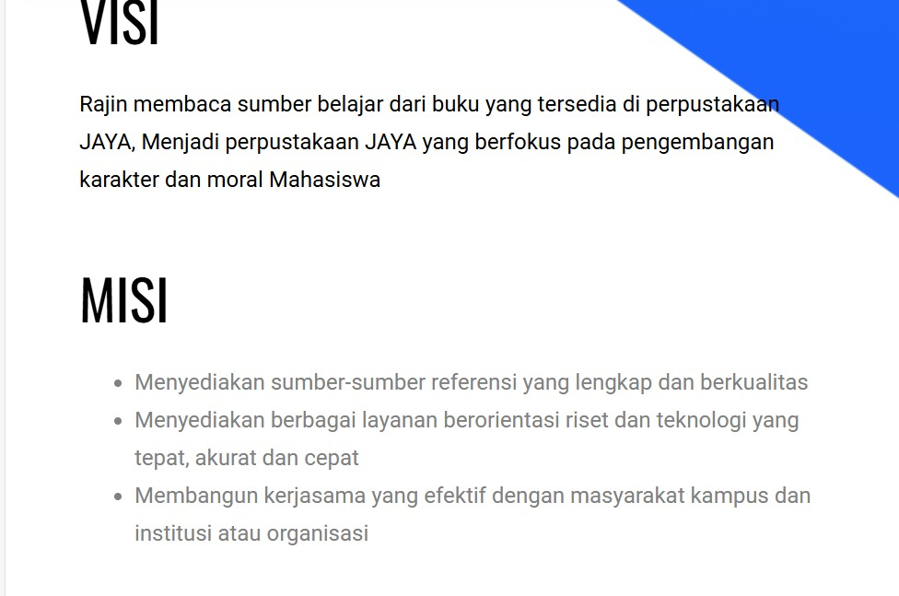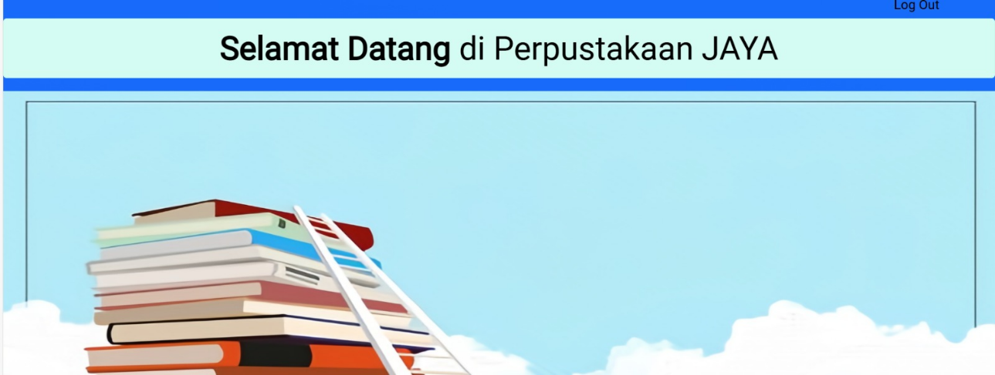

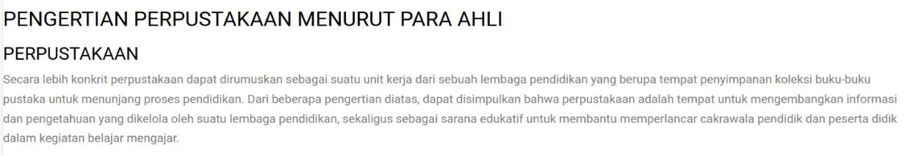

Gambar 3. Mockup Halaman Depan

### 2. Halaman dashboard

Pada bagian. digrafik batang ini menampilkan jumlah pinjam dan banyak anggota yang meminjam buku ketika ada anggota meminjam 1 buku maka didalam grafik batang akan naik keatas berdasarkan jumlah pinjam jika ada anggota yang meminjam 2 buku maka grafik batang aan naik ke angka 2 berdasarkan jumlah pinjam serta terdapat nama anggota yang meminjam buku.

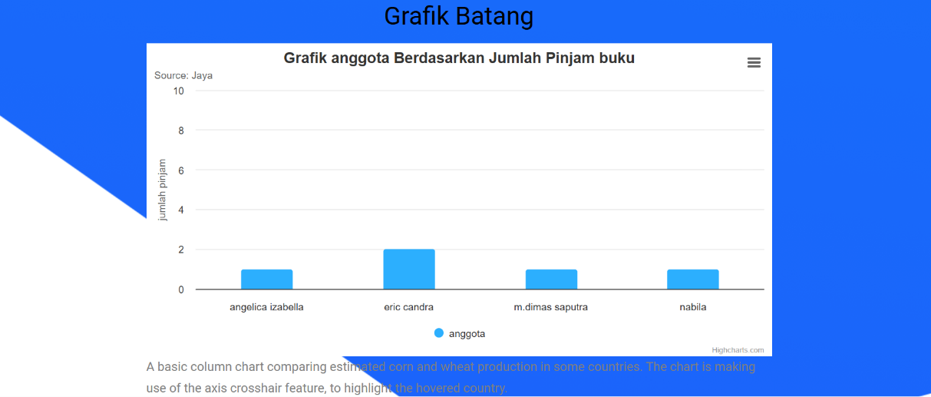

Gambar 2. Mockup Halaman Dashboard

1. Halaman Buku admin dan anggota

2.1. Halaman buku admin

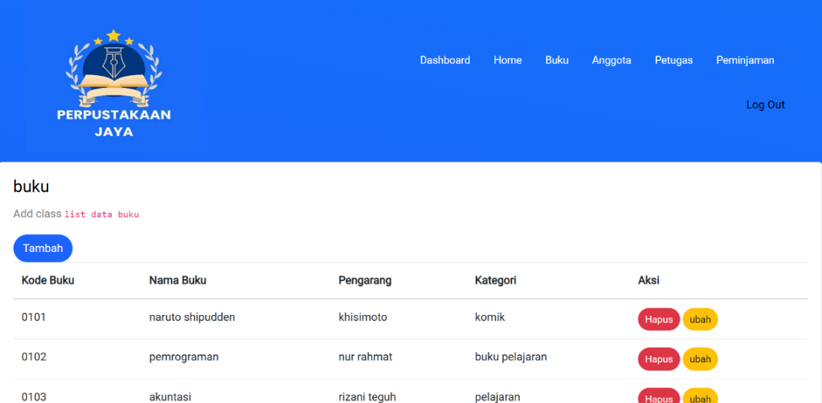 Pada halaman buku admin menampilkan kode buku, nama buku, pengarang, kategori serta aksi yang digunakan untuk menghapus serta mengubah kode buku, nama buku, pengarang, kategori jika terjadi kesalahan dalam pengisian.

Gambar 2.1. Mockup Halaman Buku Admin

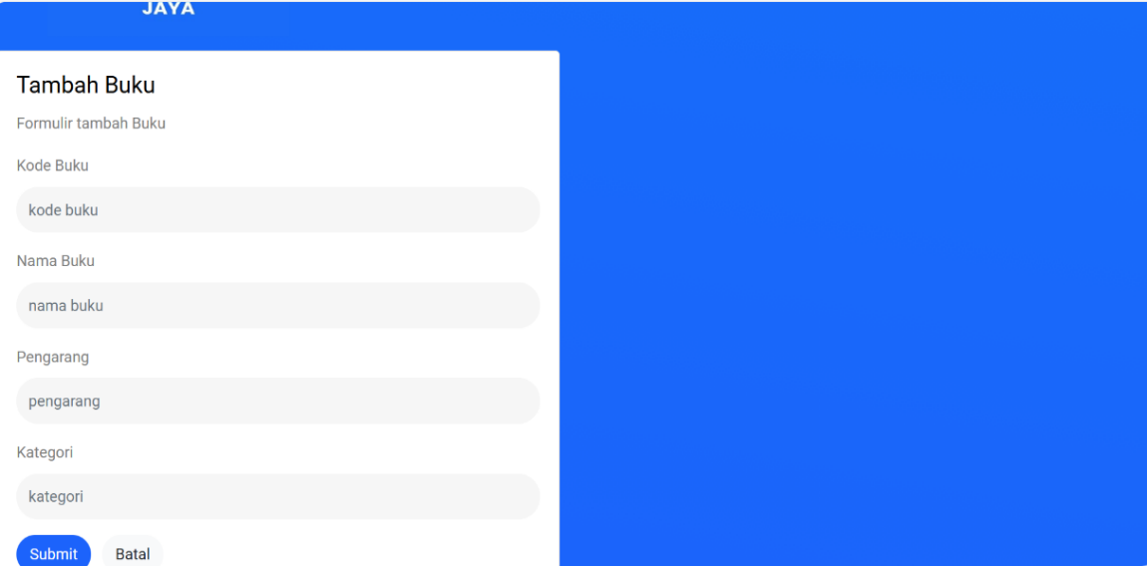Selain itu admin juga bisa menambahkan buku dengan memasukkan formulir tambah buku yang berisi kode buku, nama buku, pengarang dan kategori setelah itu bisa di submit dan akan keluar pada bagian halaman buku

Gambar 2.1. Mockup Halaman Buku Admin

2.2. Halaman Buku Anggota

Pada halaman Buku Anggota menampilkan kode buku, nama buku, pengarang, dan kategori dihalaman buku ini anggota hanya bisa melihat saja tidak bisa menghapus atau mengubah seperti dihalaman admin tadi, Dihalaman buku ini anggota bisa dengan mudah mencari jenis buku apa saja yang tersedia untuk dipinjam dengan melihat kode buku, nama buku, pengarang, serta kategori



Gambar 2.2. Mockup Halaman Buku Anggota

1. Halaman Anggota Admin dan Anggota

3.1. Halaman Anggota Admin

Pada halaman anggota ini menampilkan nama anggota, alamat dan nohp. selain itu admin juga dapat menghapus atau mengubah jika terjadi kesalahan dalam mendata atau menambahkan.

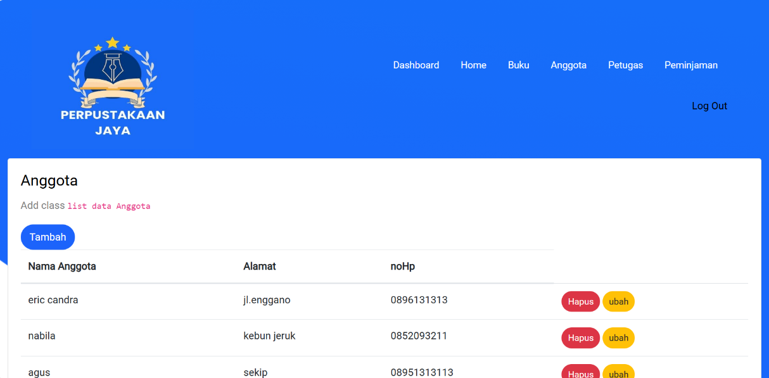

Gambar 3.1. Mockup Halaman Anggota Admin

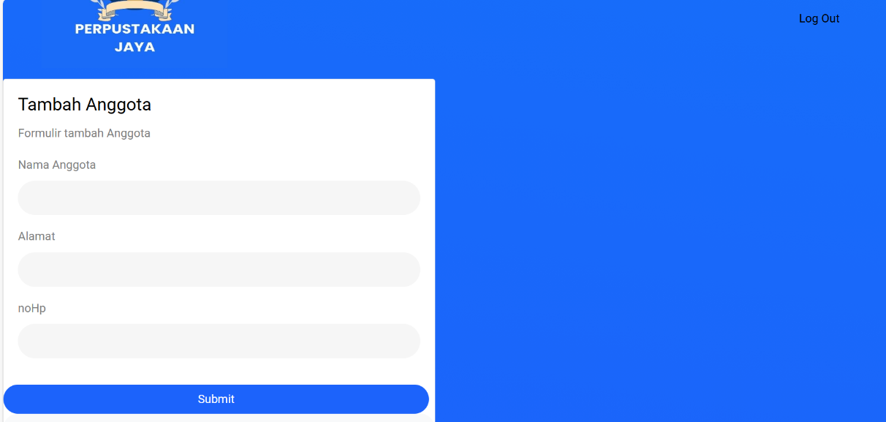admin dapat menambahkan data anggota yang meminjam buku seperti nama anggota, alamat serta no hp .

Gambar 3.1. Mockup Halaman Anggota Admin

3.2. Halaman Anggota

Pada halaman anggota ini menampilkan nama anggota, alamat dan nohp, pengguna dihalaman anggota ini hanya bisa melihat saja tidak bisa mengubah atau menghapus seperti admi.

Gambar 3.2. Mockup Halaman Anggota

1. Halaman petugas admin dan anggota

4.1. Halaman petugas admin

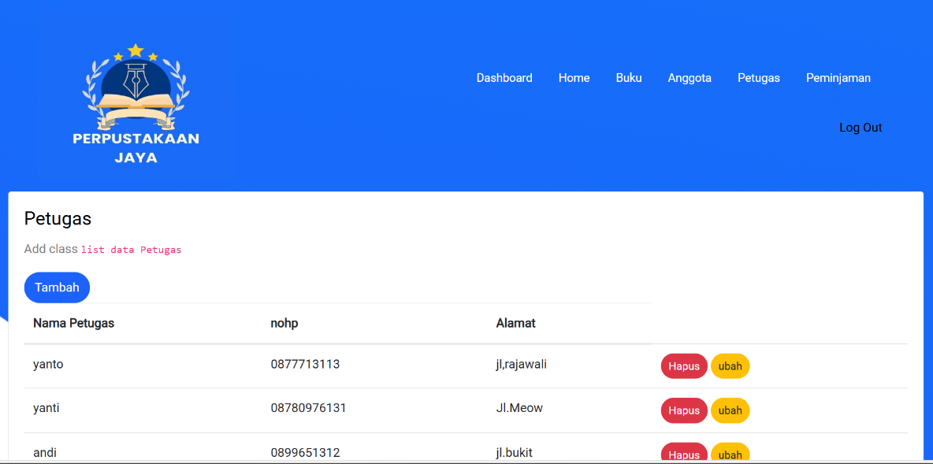Pada halaman petugas ini menampilkan nama petugas, nohp, dan alamat dihalaman ini admin dapat menghapus atau mengubah jika terjadi kesalahan dalam penambahan.

Gambar 4.1. Mockup Halaman Anggota

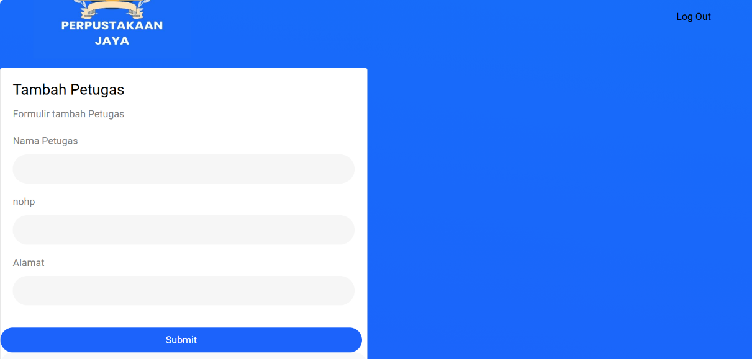Disini admin juga dapat menambahkan petugas dengan mengisi nama petugas, nohp, dan alamat kemudian klik submit maka petugas akan bertambah.

Gambar 4.1. Mockup Halaman petugas admin

4.2. Halaman Petugas Anggota

Pada halaman petugas ini menampilkan nama petugas, nohp dan alamat, anggota atau pengguna hanya bisa melihat saja.

Gambar 4.2. Mockup Halaman petugas anggota

### 5. Halaman Peminjaman Admin dan Anggota

5.1. Halaman peminjaman admin

Pada halaman peminjaman ini menampilkan jumlah pinjam, kode buku, nama buku, nama anggota, nama petugas, tanggal pinjam dan tanggal kembali di halaman peminjaman ini admin dapat menghapus dan mengubah jika terjadi kesalahan.

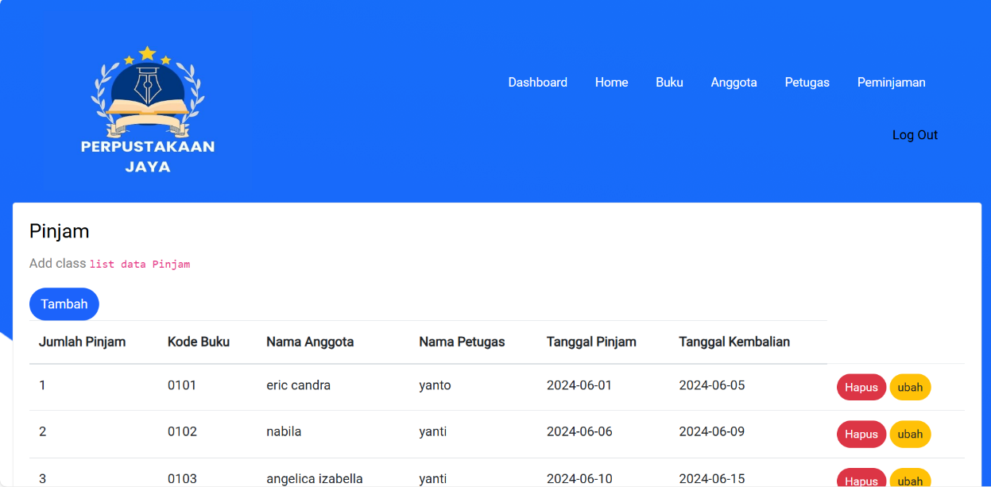

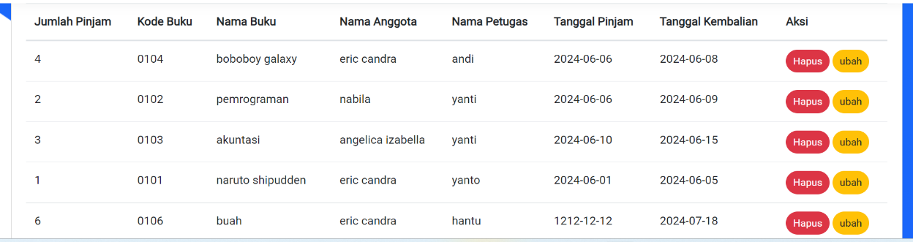

Gambar 5.1. Mockup Halaman peminjaman admin

## 3.4. Realisasi Jadwal Pelaksanaan

Jadwal pelaksanaan yang telah kami buat terealisasikan dengan cukup baik. Kami mengatakan cukup karena kami terus melakukan perubahan setiap kali menemukan kesalahan, sehingga ketika direncanakan selesai pada minggu ke-4, nyatanya pada minggu selanjutnya kami mungkin menemukan kesalahan dan mengubahnya kembali. Hal ini menyebabkan jadwal yang ada terlaksanakan tidak 100%. Jadwal yang kami buat hanya berdasarkan pada pertama kali pengerjaan atau dimulainya pekerjaan.

|  |  |  |  |  |  |  |  |  |  |  |
| --- | --- | --- | --- | --- | --- | --- | --- | --- | --- | --- |
| **No** | **Pekerjaan** | **Minggu** | | | | | | | | |
| **1** | **2** | **3** | **4** | **5** | **6** | **7** | **8** |
| 1 | Diskusi Team |  |  |  |  |  |  |  |  |
| 2 | Desain Mockup |  |  |  |  |  |  |  |  |
| 3 | Perancangan Database |  |  |  |  |  |  |  |  |
| 4 | Fitur Aksi (tambah,hapus,ubah) |  |  |  |  |  |  |  |  |
| 5 | Tabel anggota, buku, petugas, peminjaman |  |  |  |  |  |  |  |  |
| 6 | Halaman depan |  |  |  |  |  |  |  |  |
| 7 | Fitur log in dan log out |  |  |  |  |  |  |  |  |
| 8 | API |  |  |  |  |  |  |  |  |
| 9 | Hosting |  |  |  |  |  |  |  |  |

## 3.5. Realisasi Pembagian Tugas

Realisasi pembagian tugas yang telah kami buat terealisasikan dengan kurang baik. Kami mengatakan kurang karena ketika yang bertugas sudah menyelesaikan, terkadang kami menemukan kesalahan atau cara agar hasil lebih memuaskan. Namun, terkadang yang bertugas cukup kesulitan sehingga perlu adanya kerja sama atau tugas akan diambil alih. Kami terus melakukan perubahan setiap kali menemukan kesalahan, sehingga sulit untuk mengatakan pembagian tugasnya seperti apa.

|  |  |  |
| --- | --- | --- |
| **No** | **Nama** | **Pembagian Tugas** |
| 1. | Eric Candra (2226240059) | 1. Laporan 2. Controller, model, dan migration tabel anggota, buku, petugas, peminjaman. 3. Fitur tambah, hapus, dan delete tabel anggota, buku, petugas, peminjaman. 4. Menu logout 5. Halaman depan 6. Menu home 7. Autentikasi 8. Postman 9. API |
| 2. | Nabila (2226240101) | 1. Laporan 2. Melanjutkan ISI Controller,model, dan migration tabel anggota, buku, petugas,peminjaman 3. Halaman depan 4. Postman 5. Register dan log in 6. Autentifikasi 7. API |

# 3.6. Link Terkait

Link repository github: <https://github.com/mdpweb/project-uas-si4b-team-eric>

Link vercel : <https://project-uas-team-eric.vercel.app/>

Username : [admintest@gmail.com](mailto:admintest@gmail.com)

Pw : admin123

Username : [anggotatest@gmail.com](mailto:anggotatest@gmail.com)

Pw : anggota123

Link API postman: <https://api.postman.com/collections/36679616-02f4c7b2-0718-460e-8f66-4b50118c0de2?access_key=PMAT-01J26V8Z5WSDNJR0ZPSQQ3615S>

# **BAB 4**

## **Penutup**

## 4.1. Kesimpulan

Melalui proyek ini, dapat disimpulkan bahwa proyek yang telah dibuat dan dijalankan dapat berjalan dengan baik, sesuai dengan tema yang telah dipilih, dan terwujudnya semua yang telah direncanakan, mulai dari halaman depan, halaman *login* dan register, halaman *dashboard*, home, buku, anggota, petugas, peminjaman dan masih banyak lagi hingga halaman CRUD dari berbagai tabel. Harapan kami bagi *website* ini adalah agar menjadikan sebuah bentuk inovasi baru untuk perpustakaan yang masih menggunakan cara manual dalam melakukan pendataan, dan agar *website* ini dapat berguna untuk para pengguna.

# **4.2. Saran**

Dengan telah terselesainya proyek ini, kami telah menemukan beberapa halangan yang dapat kami jadikan sebagai pembelajaran bagi pelaksanaan dan pengembangan selanjutnya. Kami menyarankan adanya solidaritas dan kerjasama yang lebih keras agar hasil yang lebih baik, serta komunikasi antar anggota kelompok, dengan tujuan menjaga efisiensi dan keterbukaan, sehingga perubahan dapat ditangani dengan lebih cepat. Selain itu, kami menekankan pentingnya menyelesaikan *database* terlebih dahulu, mengingat *database* adalah unsur penting dalam aplikasi *website* ini. Tidak lupa, kami juga sangat menyarankan untuk tetap menghargai masukan saran dari berbagai pihak guna mencapai hasil yang terbaik. Terakhir, proyek ini tidaklah menjadi akhir, melainkan menjadi titik awal bagi perbaikan berkelanjutan dan perkembangan *website* ini.